История прихода
На поселке Компрессорный г.Екатеринбурга храма никогда не было. В августе 2002 г. на учредительном собрании было принято решение о создании прихода. В ноябре 2003 г. приход был зарегистрирован во имя Святителя и исповедника Луки (Войно-Ясенецкого), архиепископа Крымского. Долгое время не было подходящего помещения для богослужений. Служились молебны перед иконой свт. Луки под открытым небом на месте предполагаемого строительства.
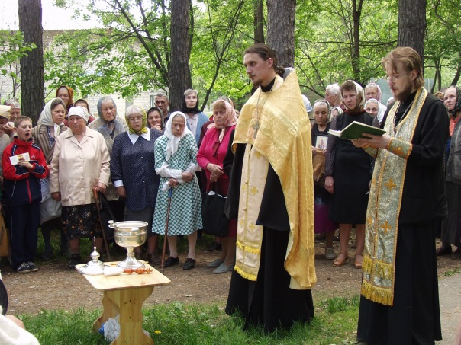
Весной 2005 г. было отремонтировано маленькое помещение в старом здании, где службы проходили 1,5 года.

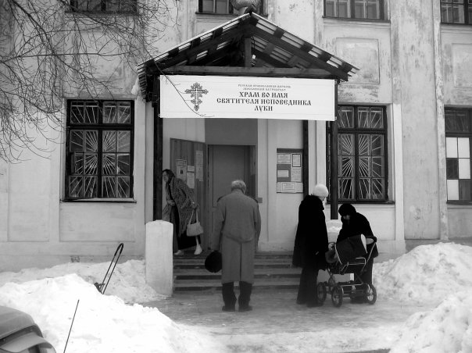
В октябре 2006 г. здание признали аварийным и приход закрыли.
К празднику Рождества Христова в январе 2007 г. силами наших прихожан было отмыто и отремонтировано просторное помещение бывшего дерево-обрабатывающего цеха, где мы находимся по сей день.
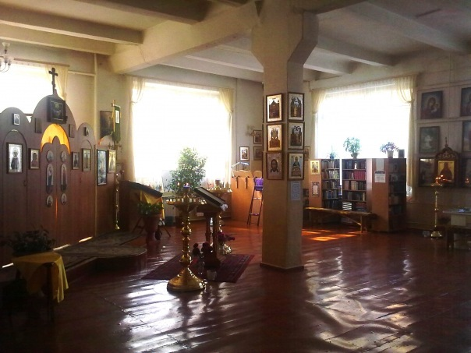
Также в 2007 г. начались работы по проектированию будущего храма святителя и исповедника Луки. В настоящее время проект готов, утвержден во всех инстанциях, получены землеотвод и согласования со всеми службами.
27 августа 2010 г. состоялось событие, которого все долго ждали - успешно проведены первые подготовительные работы к строительству храма. В лесопарковой зоне были спилены и вывезены деревья, засыпана дорога, подключено электричество, установлен забор вокруг стройплощадки, вырыт котлован.

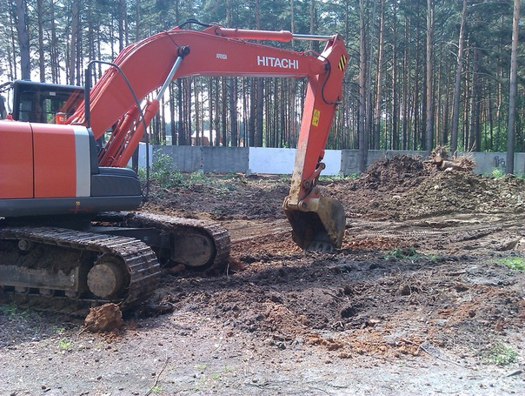

11 июня 2011 г. в день 50 летия со дня преставления святителя и исповедника Луки, архиепископа Крымского, состоялось торжественная закладка камня в основание храма, которую совершил Архиепископ Екатеринбургский и Верхотурский Викентий.

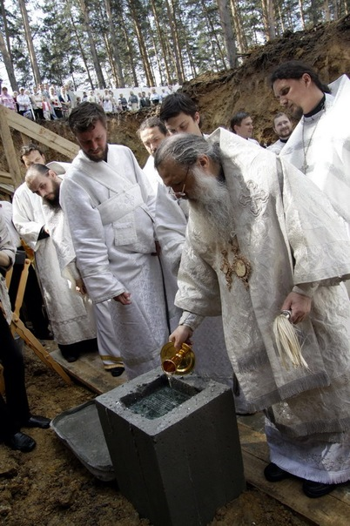

На сегодняшний день фундамент заложен, ведутся работы.

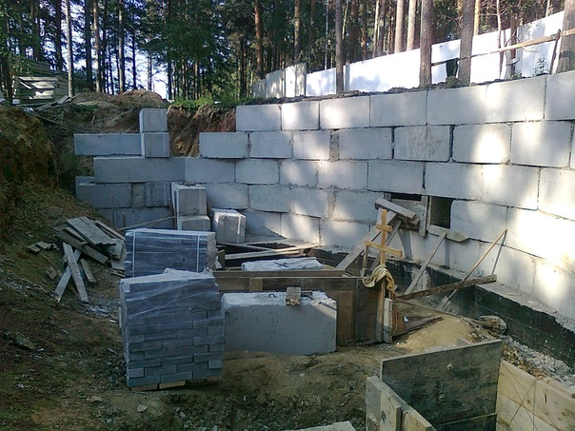

16.10.11 прихожане храма участвовали в написании имен благотворителей и жертвователей на кирпичах (блоках), уложенных в стену строящегося храма.

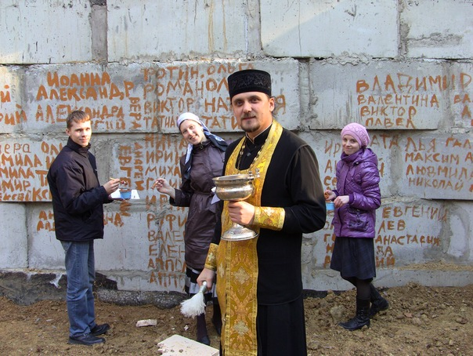
Просим ваших молитв!

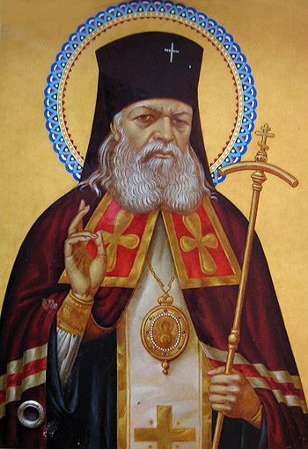

Святителю Отче Луко, моли Бога о нас!

